Station 8: Die Siegessäule

Lies den Text:

Teksten er hentet herfra: https://klexikon.zum.de/wiki/Siegessäule - Auszug

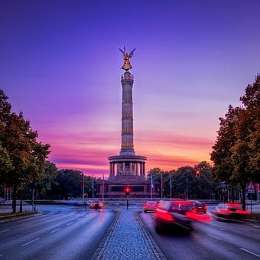
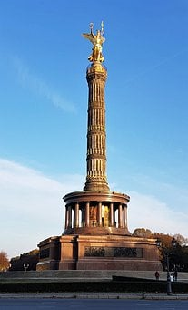

Aufgabe: Kreuzworträtsel machen

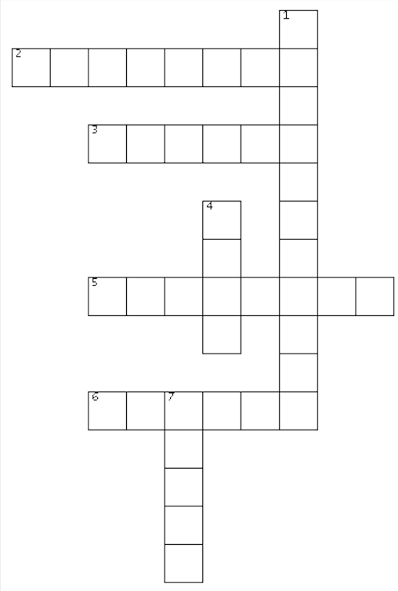

WAAGERECHT
2. Der Spitzname der Statue (ohne Bindestrich)
3. Oben auf der Säule steht eine...
5. Über welches Land hat Deutschland im Jahr 1864 gewonnen?
6. Die Statue ist aus...
SENKRECHT
1. Was kann man im Sockel besuchen?
4. Der Name der Statue bedeutet auf Deutsch?
7. Welcher Präsident hielt hier im Jahre 2008 eine Rede?

Lösung:
